**Алгоритм оптимизации карточки товара**

Процесс оптимизации карточек состоит из трёх основных этапов:

1. Изучение характеристик вашего продукта и его уникальных особенностей.
2. Исследование ниши и заполнение дополнительных характеристик товара.
3. Составление маркетингового описания продукта.
4. **Изучение характеристик вашего продукта и его уникальных особенностей, или Подготовительный этап**

Это самый важный этап оптимизации! Если вы не узнаете свой товар и его конкурентные преимущества, вам будет чрезвычайно сложно убедить клиентов его приобрести. Поэтому уделите этому этапу особое внимание и достаточное количество времени.

На первом этапе нам необходимо определить:

1. **Потребительские характеристики**, которые наиболее полно описывают ваш продукт.

Здесь и происходит основная работа по сбору семантического ядра — набору ключевых слов и фраз, которые наиболее полно характеризуют ваш продукт.

Для работы с семантическим ядром нужно запомнить несколько понятий:

* Высокочастотный запрос (ВЧ) — запрос, который покупатели ищут очень часто. Чаще всего такие запросы состоят из 1-2 слов и отражают общую характеристику предмета. Например, «игрушка».
* Среднечастотный запрос (СЧ) — запрос, который пользователи вводят реже, но всё ещё достаточно регулярно. Эти запросы подчёркивают популярные характеристики товаров или популярность производителя. Например, «игрушка мягкая» или «игрушка-антистресс».
* Низкочастотный запрос (НЧ) — запрос, который покупатели редко ищут на платформе. Чаще всего запросы такого типа очень конкретны и отражают узкую характеристику товара, которая тем не менее помогает клиенту точно понять продукт и его особенности. Например, «игрушка мягкая синяя акула» или «игрушка мягкая гипоаллергенная».

Для каждой ниши и категории товаров свои численные показатели запросов, позволяющие сделать вывод о типе запроса. Поэтому далее мы рассмотрим пример конкретной сферы.

Например, просто «платье» никоим образом не характеризует ваш продукт, это высокочастотный запрос (ВЧ), который просто утонет в поисковой выдаче:



А вот «приталенное платье» — это уже потребительская характеристика, которая поможет выделить ваш товар. Таким образом, вы формулируете среднечастотный запрос (СЧ):



В свою очередь, поисковый запрос «приталенное летнее платье с рюшами» — это уже низкочастотный запрос (НЧ). Но с ним следует быть осторожными, фокус на слишком узкой характеристике может оставить вас без запросов, а следовательно, и без покупателей:



Для оптимизации карточки необходимо сочетать среднечастотные и низкочастотные запросы, описывающие ваш продукт. При этом не рекомендуется указывать в карточке ключевые фразы, которые не соответствуют самому продукту. Система Wildberries считает такой показатель, как релевантность поисковому запросу, и учитывает его при формировании поисковой выдачи.

Если вы указали в названии фразу «расклёшенное платье», а платье у вас не расклёшенное, то кликабельность по вашему оферу (карточке товара) будет ниже, а соответственно, и релевантность тоже. Следовательно, система WB будет занижать ваш продукт в выдаче.

1. **Уникальное торговое предложение (УТП)**, которое поможет отстроиться от конкурентов.

Например: ваш термос держит тепло 48 часов, а наушники изолируют внешние шумы на 100%? Тогда при заполнении текстового и визуального контента вам обязательно необходимо выделить этот момент, так как он поможет сделать выбор в пользу вашей продукции.

Но даже если ярко выраженного УТП у вашего продукта нет, попробуйте проанализировать продукт глубже, чем конкуренты. Например, ваш Pop it можно мыть в посудомоечной машине, в его гамме есть цвет Pantone 2022 года или он сделан из биоразлагаемой резины.

1. **Позиционирование своего продукта**: целевая аудитория (ЦА), её предпочтения и пожелания.

Обратите внимание, что ваше УТП стоит подбирать с учётом вашей целевой аудитории.

На маркетплейсах существует достаточно размытое представление о портрете покупателя, поскольку сам маркетплейс крайне неохотно делится данными о своей аудитории.

Поэтому во время закупки партии товара начните с очевидного — узнайте у производителя, есть ли у него данные исследований рынка, позиционирования, сведения о потенциальных клиентах. Поиск в открытых источниках, в Wordstat также способен помочь в этом вопросе. Рекомендуем погружаться в исследования ЦА после прочтения [нашей статьи на эту тему](https://skillbox.ru/media/marketing/gde_i_kak_nayti_tsa/).

1. **Потребительские тренды в нише**, в которой вы планируете продвигать свой продукт.

Трендовость товара — достаточно тонкий инструмент, для освоения которого необходимо развивать насмотренность, анализировать множество источников. Важно понимать, что время жизни остротрендового товара — месяц, максимум два, и необходимо работать очень быстро по выводу такого товара на маркетплейс. Высоки риски остаться с большим товарным остатком и реализовывать товар ниже себестоимости.

Поэтому рекомендуем работать с умеренно трендовым товаром, который будет иметь определённый исторический цикл реализации. Также есть консервативные товары, не зависящие от трендов: базовая одежда, товары повседневного спроса — риски при реализации такого продукта существенно ниже, однако на трендовом товаре возможно получить большую маржинальность за счёт большей торговой наценки, так как спрос на такие товары хоть и кратковременнен, но крайне высок.

* Пример остротрендового товара: Pop it, цепочки для очков, гирлянда-штора.
* Пример умеренно трендового товара: сумки в стиле Bottega Veneta, босоножки с квадратным мысом, умные лампочки.
* Пример консервативного товара: футболка без надписей, туалетная бумага, батарейки.

После того как вы получите понимание, в чём достоинства именно вашего продукта, чем вы лучше конкурентов, кому вы предлагаете продукт и насколько он в тренде или консервативен — можете приступать ко второму этапу, то есть непосредственно к оптимизации листинга.

**2. Исследование ниши и заполнение дополнительных характеристик товара, или Этап оптимизации и обогащения**

Прежде чем приступить к заполнению характеристик, необходимо вспомнить, что все характеристики, которые заполняете вы или ваши конкуренты, транслируются на витрину Wildberries в виде фильтров для покупателей.

Давайте на примере текстильного пледа разберём, как выбрать нужные нам характеристики из фильтров.

1. Вбиваем в поисковую строку WB ВЧ (высокочастотный) запрос «плед»:

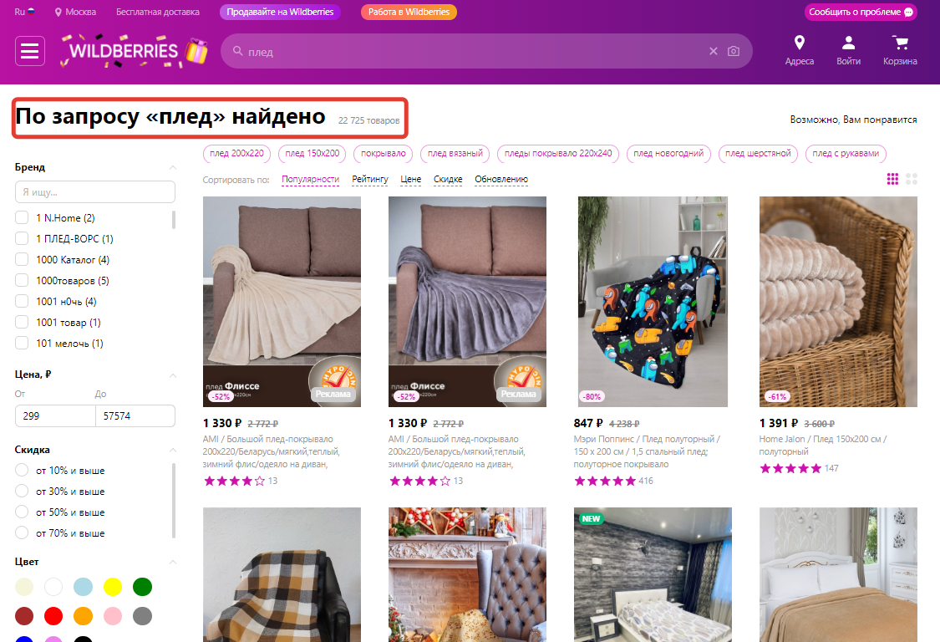

1. Внимательно изучаем левый блок фильтров:

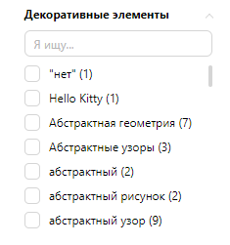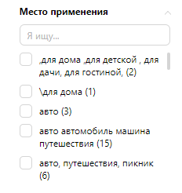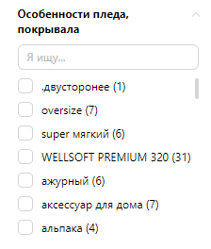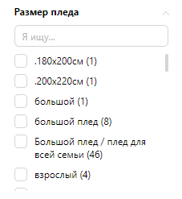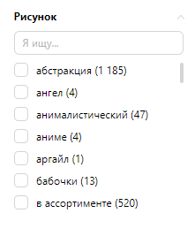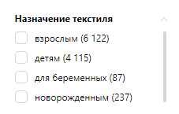

Обратим внимание на то, что эти же фильтры-характеристики нас просят заполнить при загрузке карточки через контент-редактор:

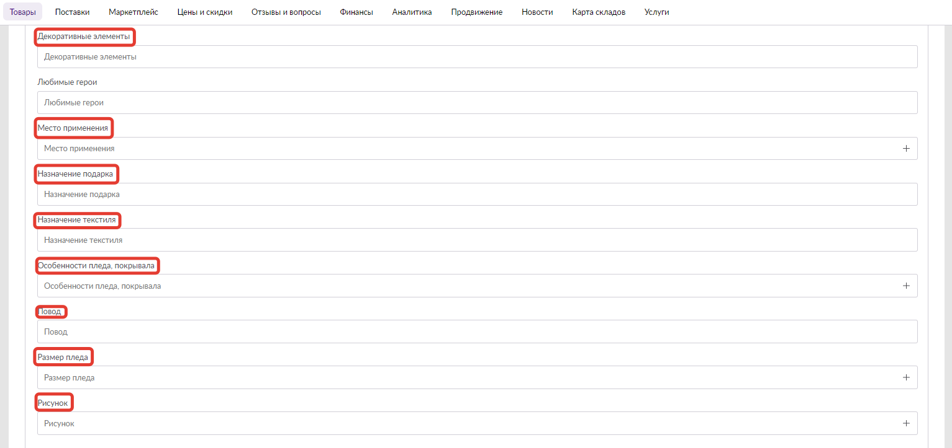

1. Проводим анализ, какие из характеристик внутри каждой группы фильтров являются ВЧ, СЧ, НЧ, на примере фильтра «Особенности пледа, покрывала»:

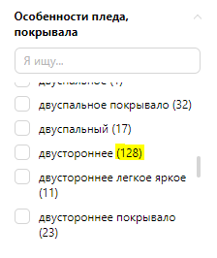

Так, параметр «двустороннее» встречается в 128 карточках из 22 275 в выдаче — это СЧ запрос (напоминаем, что нас интересуют СЧ и НЧ запросы). Если наш плед действительно двусторонний, мы можем смело использовать этот параметр при заполнении поля «Особенности пледа, покрывала»:

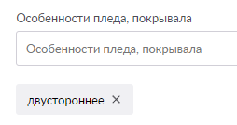

Не забывайте об орфографии и написании — выбирайте именно тот параметр, которого больше всего в фильтрах:

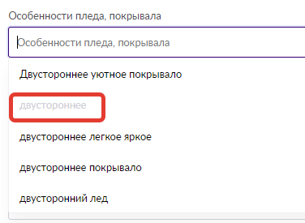

Если ваш плед не соответствует этой характеристике, ищите следующий среднечастотный фильтр:

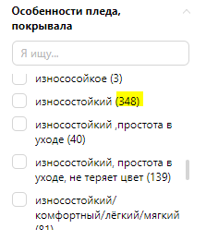

«Износостойкий» вполне подойдёт — это внушающая доверие, популярная характеристика.

На текущий момент в каждую характеристику спецификации можно занести не больше трёх параметров. Я рекомендую взять два СЧ и один НЧ параметр. В качестве НЧ запроса давайте рассмотрим характеристику «красивый», которая встречается 47 раз:

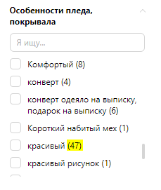

Чтобы точно понять, подходит ли нам параметр «красивый», давайте дополнительно проверим его в Wordstat:

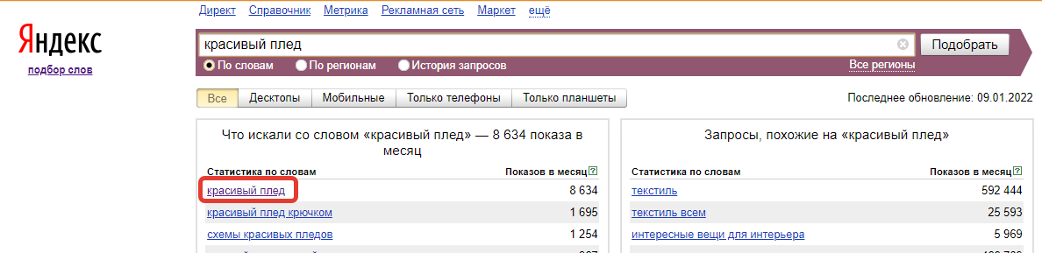

И сравним с ВЧ запросом «плед»:

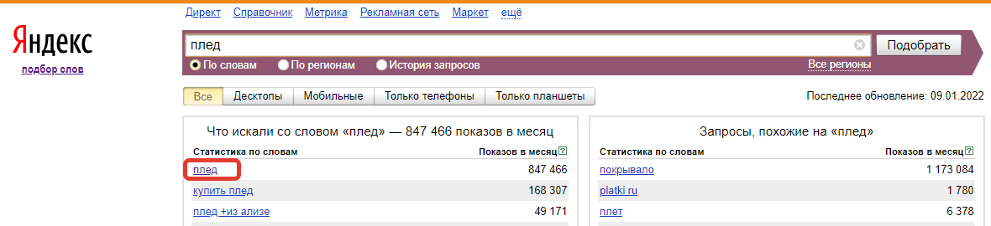

Запрос относится к НЧ, при этом находится на топовой позиции по этому запросу — следовательно, он подходит для размещения в характеристиках.

Итак, для нашего пледа мы выбрали две СЧ характеристики: «двусторонний» и «износостойкий», а также одну СЧ категорию: «красивый». Эти параметры мы далее будем отражать в описании товара.

Отдельного упоминания стоит создание наименования товара. Важно понимать, что наименование товара на WIldberries создаётся шаблонизатором, исходя из характеристик самого товара.

Например, чтобы получить такое наименование товара, как на скриншоте ниже:



вам необходимо заполнить характеристики в спецификации:

* Рисунок.
* Назначение.
* Назначение платья.
* Фактура материала.

Наименование товара заполнится автоматически из загруженных вами характеристик.

**3. Составление маркетингового описания продукта**

После того как вы по максимуму заполните все поля в «Дополнительных характеристиках», приступайте к заполнению поля «Описание».

Функциональность этого блока минимальна, функции форматирования текста на текущий момент не работают, и вы можете разграничить текст только разделителями через кнопки:

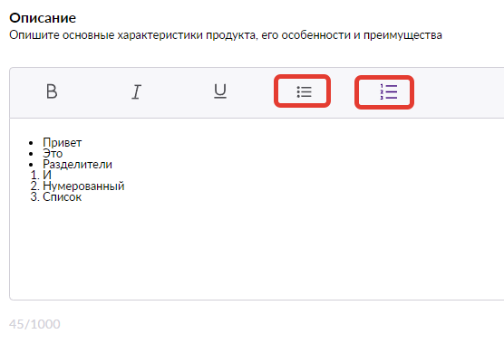

Мы рекомендуем ими пользоваться, так как благодаря этим инструментам сплошной текст будет комфортнее восприниматься на сайте.

Wildberries ограничивает нас 1 тысячей знаков — рекомендуем использовать их все, так как текст из описания индексируется как собственной поисковой системой Wildberries, так и внешними поисковыми системами — Google, Яндекс, — что для нас даже более интересно, поскольку нам выгодно привлечь дополнительный трафик.

На примере средства для стирки предлагаем составить описание продукта с содержанием 5-6 ключевых фраз.

Сначала определимся с семантикой. Для этого воспользуемся сервисом Wordstat и проверим ВЧ запрос «средство для стирки»:

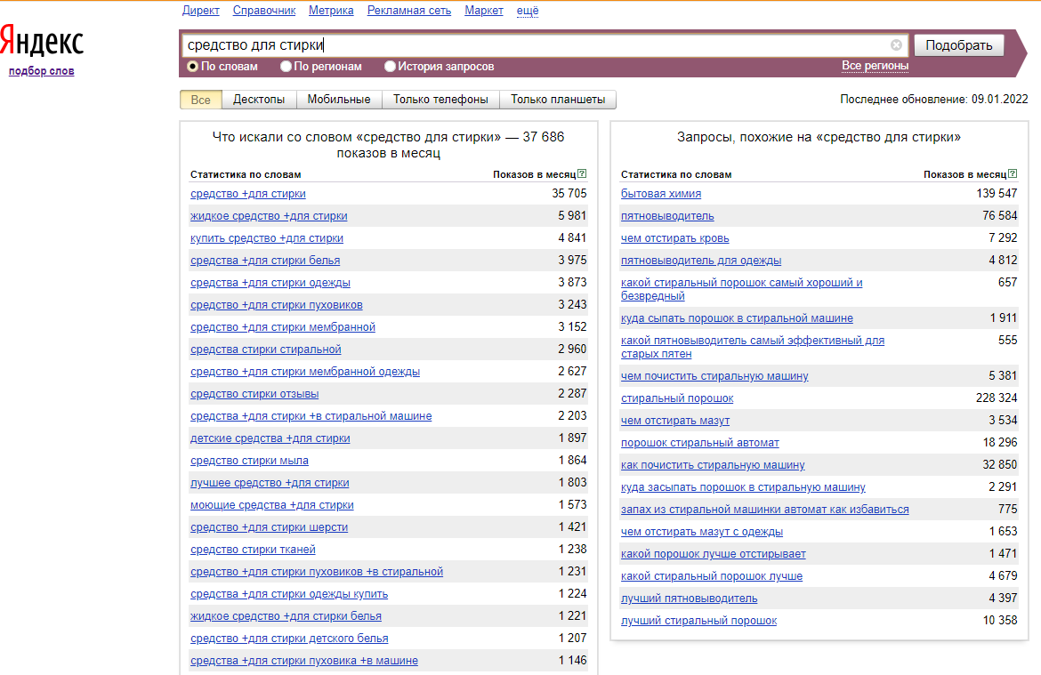

Разобьём полученные поисковые запросы на ВЧ, СЧ, НЧ.

По сути, ВЧ запрос здесь один — «средство для стирки».

Примем диапазон от 2000 до 5981 запросов как СЧ; всё, что ниже 2 тысяч, — НЧ.

Возьмём три СЧ запроса: «жидкое средство для стирки», «средство для стирки пуховиков», «средство для стирки отзывы».

И два НЧ запроса: «жидкое средство для стирки белья», «средство для стирки цена».

Для описания рекомендуем взять классическую трёхактную структуру:

* завязка,
* развитие,
* развязка.

При этом стоит помнить, что ключевые слова, которые находятся в первой части описания, индексируются внешними поисковиками лучше, чем те, что находятся в конце текста.

**Завязка**: Жидкое средство для стирки *(название продукта)* — эффективное, гипоаллергенное, подходящее как для стирки пуховиков, так и для стирки белья; разработка российских учёных.

**Развитие**: Содержащиеся в составе активные энзимы отлично отстирывают, что доказывают крайне положительные для средства для стирки белья отзывы. Жидкое средство для стирки *(название продукта)* подходит для детских вещей, деликатно и бережно очищая загрязнения и не нарушая структуру ткани.

**Развязка**: И конечно, немаловажно, что у *(название продукта)* приятная для средства для стирки цена, а также регулярные акции только для клиентов Wildberries!

После написания текста и загрузки описания, поисковику Wildberries понадобится от двух до четырёх дней для индексации вашего текста. Начиная с 5-6 дня после загрузки, вы сможете вводить используемые ключи в поиск Wildberries и находить в нём свои карточки.

Если клиент находит вашу карточку по поисковой фразе и совершает покупку, эта поисковая фраза «закрепляется» в тегах к карточке товара в разделе:

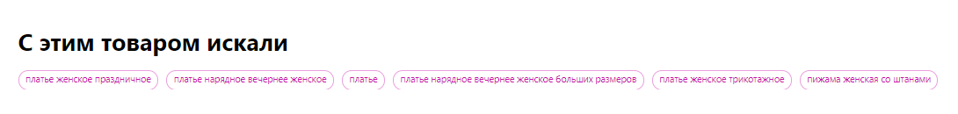

Поэтому важно подбирать как релевантные товару характеристики товара, так и корректные поисковые фразы, чтобы не случилась такая ситуация, что пользователь, ищущий средство для мытья полов, перешёл на вашу карточку товара для стирки и покинул её, не совершив покупку, тем самым занижая её в выдаче.

Более подробную информацию о том, как правильно оптимизировать карточку, вы найдёте в модуле «Продвижение на маркетплейсах».